Denise Moura

Lucas Cordeiro

**Engenharia de software   
Relatório**

Contextualização 1

Link para o repositório de artefatos 1

Requisitos 1

Casos de uso 2

Diagramas de sequência 6

Mapa de navegação 12

Relato do cliente 12

## **Contextualização**

O chatbot de atendimento ao contribuinte fornecerá informações padronizadas sobre processos fiscais, guias de pagamento e orientações sobre procedimentos administrativos da Procuradoria Fiscal e Tributária da Prefeitura Municipal de São José dos Campos, visando a otimização do tempo no atendimento online pelo aplicativo WhatsApp.

## **Link para o repositório de artefatos**

[Projeto-Chatbot-GitHub](https://github.com/lucscordeiro/ESW)

## **Requisitos**

**Requisitos Funcionais:**

RF001: receber e processar mensagens enviadas via WhatsApp.

RF002: enviar respostas padronizadas orientando os procedimentos necessários ao usuário.

RF003: opção de falar com atendente.

RF004: redirecionamento para atendimento por e-mail na situação de pedido de guias.

**Requisitos Não Funcionais:**

RNF001: linguagem acessível e de fácil entendimento.

RNF002: interface de conversação intuitiva, que permite ao usuário interagir de forma natural.

RNF003: deve ser capaz de processar e responder às mensagens dos contribuintes em um tempo máximo de 1 minuto.

RNF004: deve ser capaz de atender o mínimo de 10 usuários ao mesmo tempo.

| **Id.** | **Requisito** | Receber e processar mensagens enviadas via WhatsApp. |
| --- | --- | --- |
| RF001 | **Forma de medição** | Conta-se o tempo de demora para resposta da mensagem. |
| **Unidade de medida** | **Importância** | **Requisitos relacionados** |
| minutos  (min) | A | RNF002: interface de conversação intuitiva, que permite ao usuário interagir de forma natural.  RNF003: deve ser capaz de processar e responder às mensagens dos contribuintes em um tempo máximo de 1 minuto.  RNF004: deve ser capaz de atender o mínimo de 10 usuários ao mesmo tempo. |

| **Id.** | **Requisito** | Enviar respostas padronizadas orientando os procedimentos necessários ao usuário. |
| --- | --- | --- |
| RF002 | **Forma de medição** | Pesquisa de satisfação ao encerrar atendimento. |
| **Unidade de medida** | **Importância** | **Requisitos relacionados** |
| Qualidade  ou  Nota | A | RNF001: linguagem acessível e de fácil entendimento.  RNF002: interface de conversação intuitiva, que permite ao usuário interagir de forma natural. |

| **Id.** | **Requisito** | Opção de falar com atendente. |
| --- | --- | --- |
| RF003 | **Forma de medição** | Pesquisa de satisfação ao encerrar atendimento. |
| **Unidade de medida** | **Importância** | **Requisitos relacionados** |
| Qualidade  ou  Nota | M | RNF001: linguagem acessível e de fácil entendimento.  RNF002: interface de conversação intuitiva, que permite ao usuário interagir de forma natural.  RNF004: deve ser capaz de atender o mínimo de 10 usuários ao mesmo tempo. |

| **Id.** | **Requisito** | Redirecionamento para atendimento por e-mail no caso de pedido de guias. |
| --- | --- | --- |
| RF004 | **Forma de medição** | Conta-se o tempo de demora para resposta da mensagem. |
| **Unidade de medida** | **Importância** | **Requisitos relacionados** |
| Qualidade  ou  Nota | M | RNF001: linguagem acessível e de fácil entendimento.  RNF003: deve ser capaz de processar e responder às mensagens dos contribuintes em um tempo máximo de 1 minuto.  RNF004: deve ser capaz de atender o mínimo de 10 usuários ao mesmo tempo. |

## **Casos de uso**

<https://drive.google.com/file/d/1mehjJcZ6ryU6LrJjGAWbV9PxO4imMJli/view?usp=sharing>

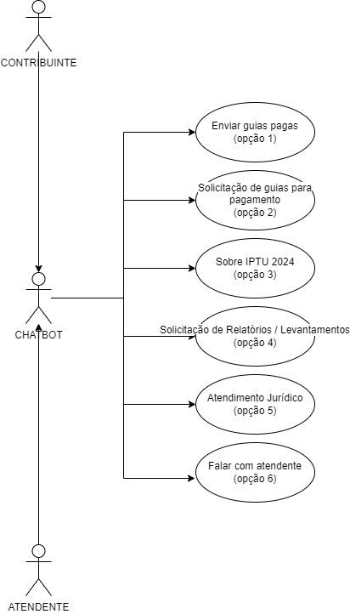

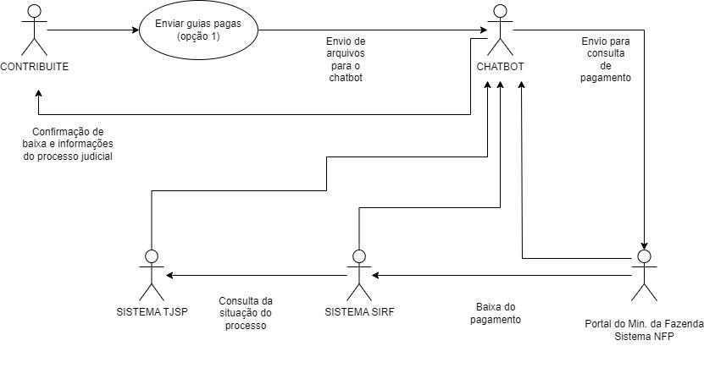

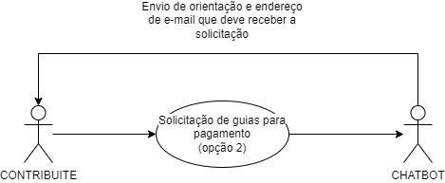

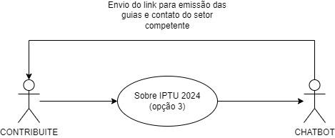

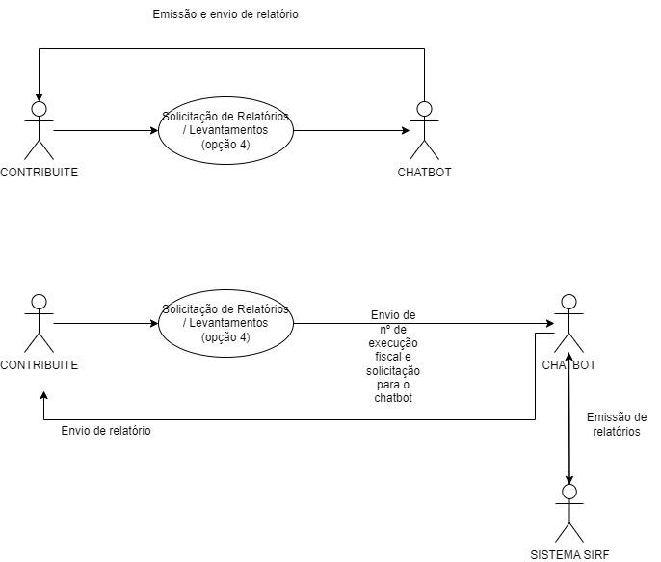

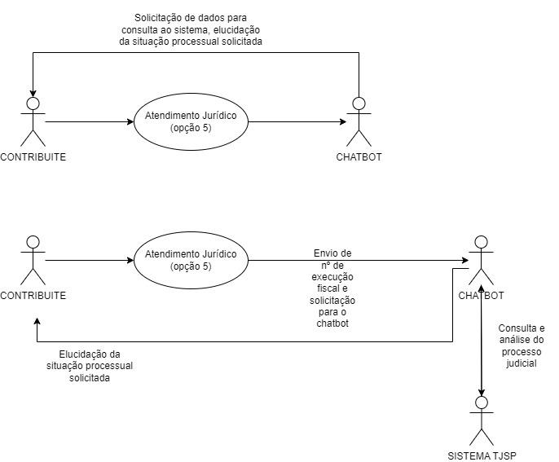

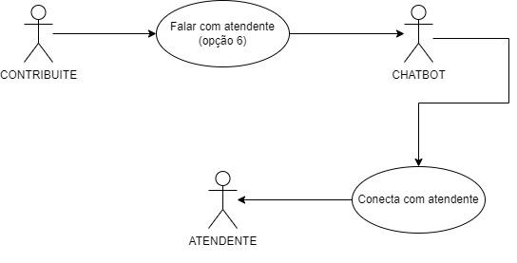

## **Diagramas de sequência**

<https://drive.google.com/file/d/1mehjJcZ6ryU6LrJjGAWbV9PxO4imMJli/view?usp=sharing>

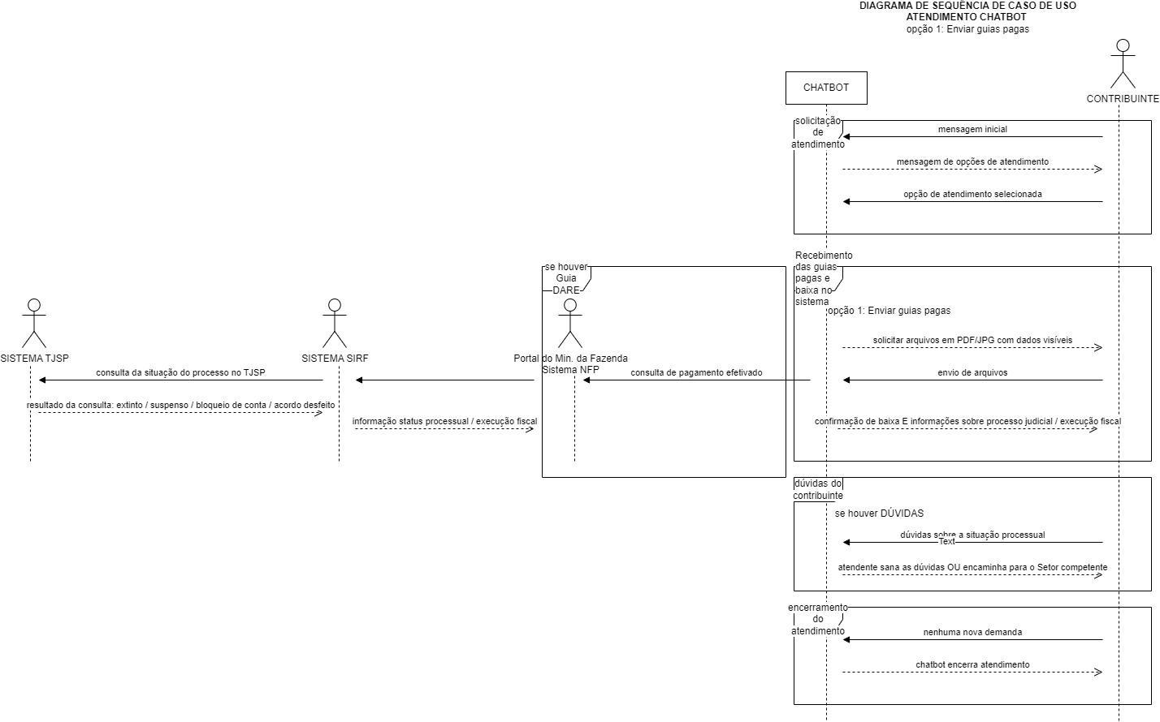

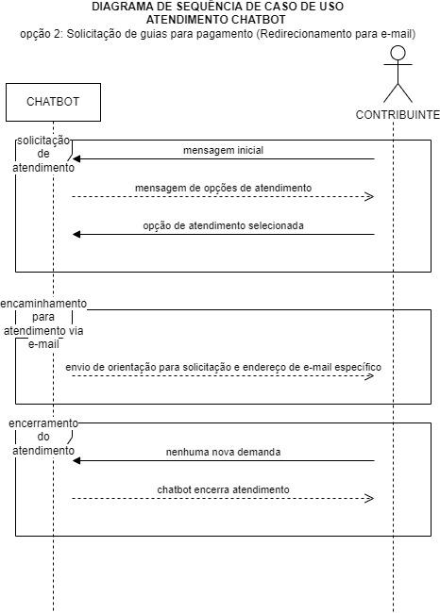

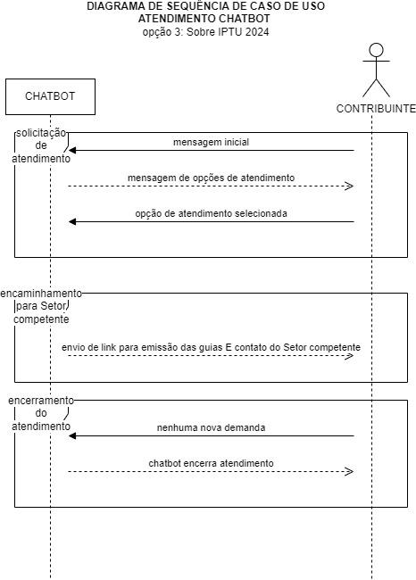

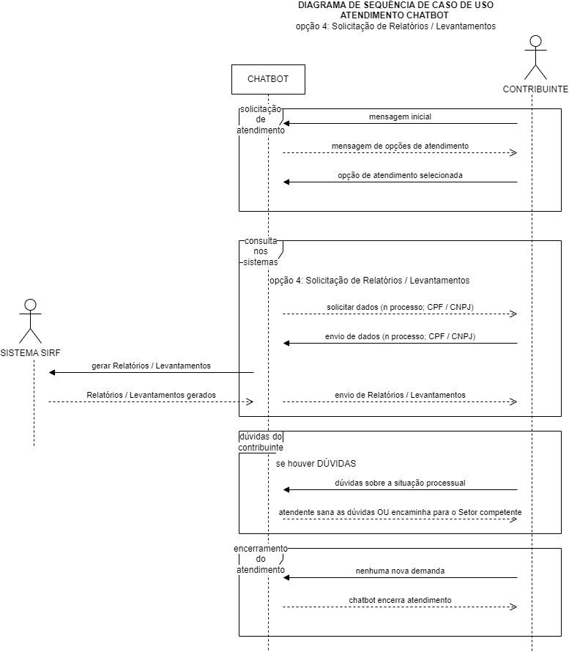

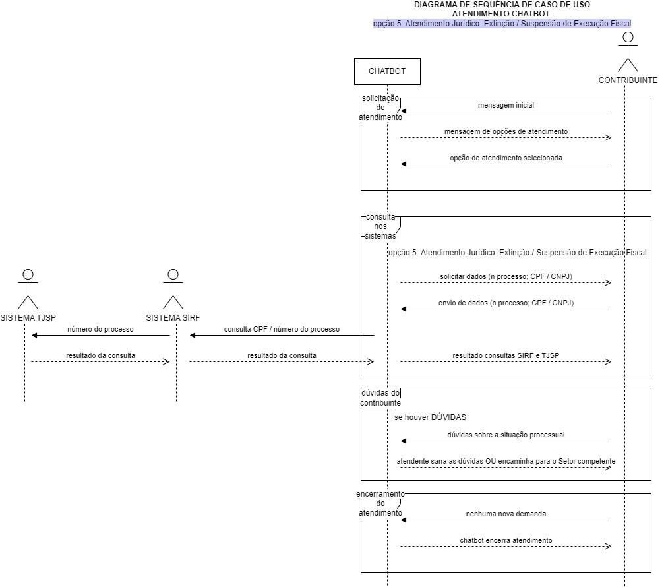

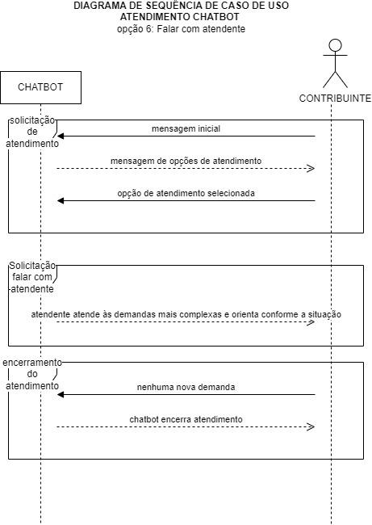

## **Mapa de navegação**

<https://www.figma.com/design/l7Th0jXBbX1gszYKwGT6kI/ESW---Mapa-de-Navega%C3%A7%C3%A3o?node-id=0-1&t=XdNMizjVlLniPuOy-1>

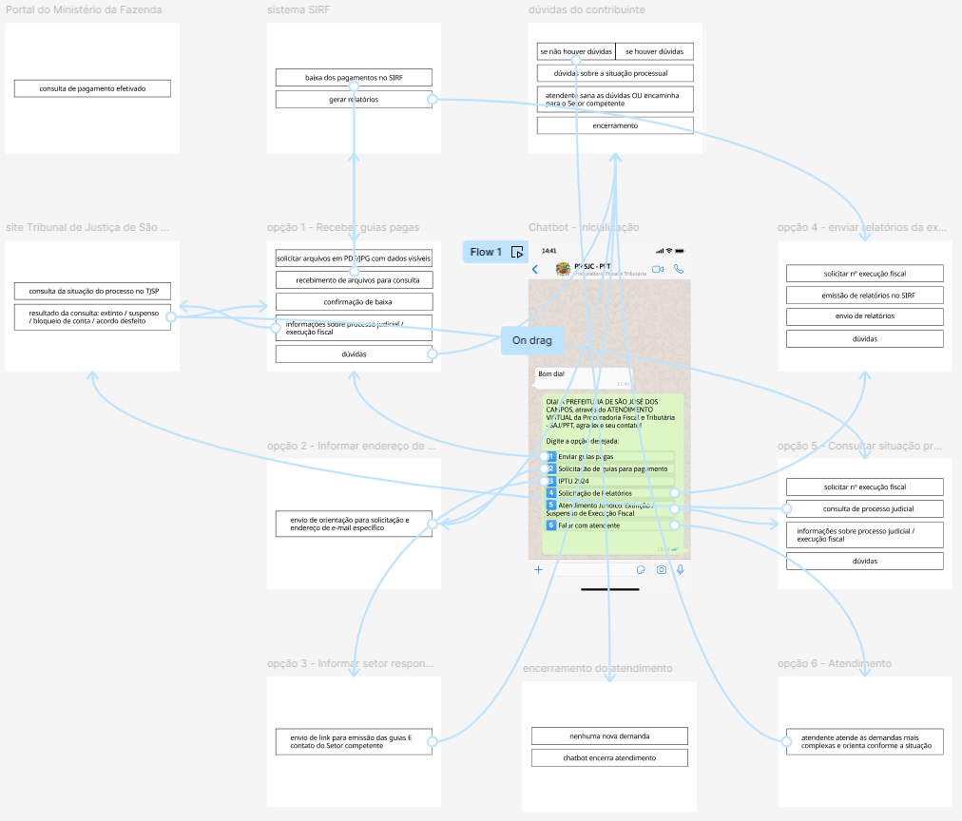

## **Relato do cliente**

Pelo que eu entendi, o sistema vai ser super intuitivo e fácil de usar, o que é uma grande vantagem para a otimização do atendimento online.